ZAŁĄCZNIK NR 35

Wzór: Zgoda na przetwarzanie wizerunku dziecka- cykl nauczania
ZGODA NA PRZETWARZANIE DANYCH OSOBOWYCH
(WIZERUNEK DZIECKA)
Ja, niżej podpisana/y ____________________________, posiadająca/y pełną władzę rodzicielską nad synem/córką __________________________, wyrażam zgodę na przetwarzanie danych osobowych mojego dziecka przez administratora danych osobowych, którym Szkoła Podstawowa im. ks. mjr. Franciszka Łuszczki w Lubeni, adres: 36-042 Lubenia 100 (dalej również jako „ADO”), tj.:
tak | nie | imienia i nazwiska
tak | nie | wizerunku
w postaci:
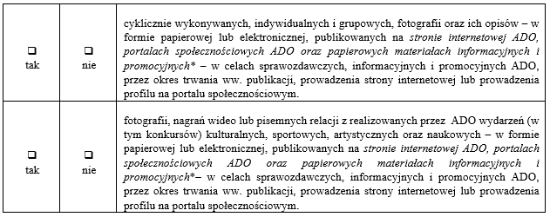

Zostałam/Zostałem poinformowany, że:
- podanie danych objętych niniejszą zgodą jest dobrowolne;
- brak wyrażenia niniejszej zgody spowoduje brak możliwości opublikowania przez ADO materiałów informacyjnych lub promocyjnych, które będą zawierały dane osobowe mojego dziecka;
- w każdej chwili mam prawo cofnąć zgodę na przetwarzanie danych osobowych, którą wyraziłam/em.
Cofnięcie zgody nie będzie wpływać na zgodność z prawem przetwarzania, którego dokonano na podstawie zgody przed jej cofnięciem.

Data ___________________ Czytelny podpis ___________________

OŚWIADCZENIE
Oświadczam, że umożliwiono mi zapoznanie się z informacjami na temat przetwarzania danych osobowych, zgodnie z wymogami art. 13 ust. 1 i 2 Rozporządzenia Parlamentu Europejskiego i Rady (UE) 2016/679 z dnia 27 kwietnia 2016 r. w sprawie ochrony osób fizycznych w związku z przetwarzaniem danych osobowych i w sprawie swobodnego przepływu takich danych oraz uchylenia dyrektywy 95/46/WE (ogólne rozporządzenie o ochronie danych).

Data ___________________ Czytelny podpis ___________________

_____________________________________
*niepotrzebne skreślić

